探秘文创 乐在其“综”
————记新北区小学综合实践活动解丽优秀教师培育室第二十三次活动
一、前言：
寒风料峭，岁末繁忙。为了进一步提升小学综合实践活动课程，秉持“项目融合，驱动成长”的理念，2025年1月3日下午，新北区小学综合实践活动解丽优秀教师培育室全体成员齐聚三井实验小学开展了培育室第二十三次活动。
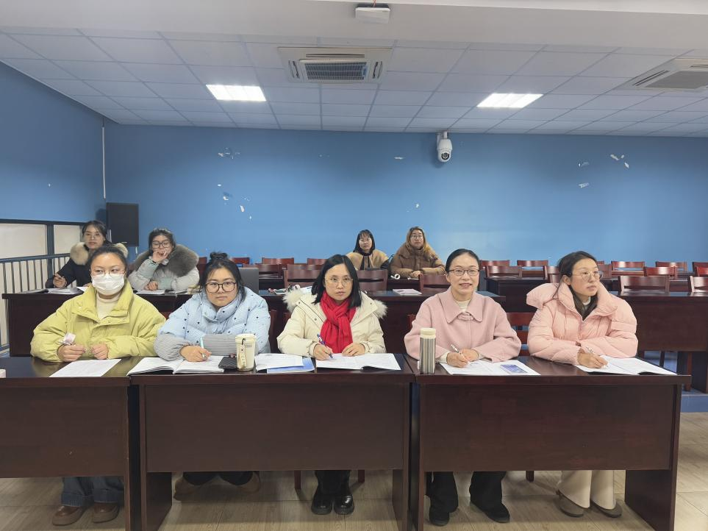

二、课堂展风采：
活动伊始，赵娟老师带来了《我是常州星推官》的综合实践活动课。赵老师通过丰富的多媒体资料，带领学生们深入了解常州的历史文化背景，并鼓励他们发挥创意，设计出具有常州特色的文创产品。课堂上，学生们积极参与，展示了他们的创造力和团队合作精神，课堂氛围活跃而有序。
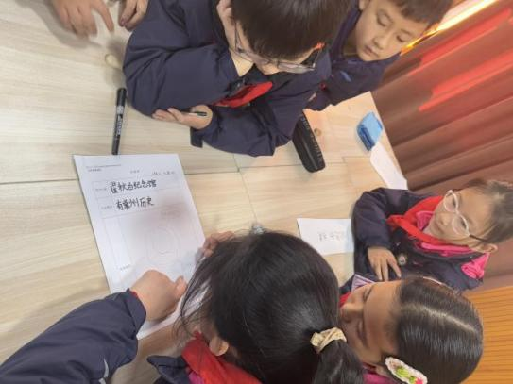
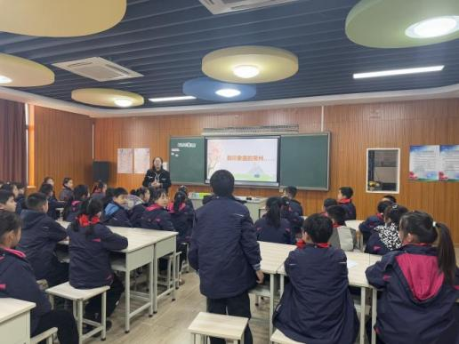

紧接着，陆子洁老师带来了《探秘盲盒》的课程。陆老师通过一系列有趣的互动环节，让学生们了解盲盒的起源、发展及其背后的商业逻辑。学生们不仅学到了知识，还在实际操作中体验了盲盒的魅力，激发了他们的好奇心和探索欲。
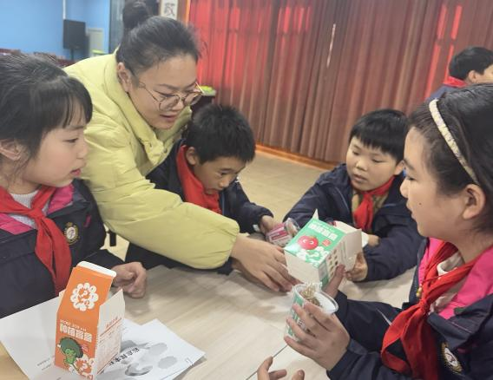
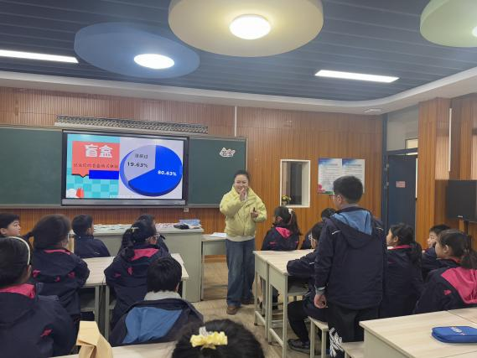

- 分享蓄能量：
课后，工作室的三位老师进行了研究主题汇报，分享了他们的研究性学习的成果和心得。杨逸老师以《读〈项目化学习〉有感》为题，分享了自己在项目化学习方面的思考和实践。她结合具体案例，详细介绍了项目化学习在培养学生综合能力方面的优势，引发了在场教师的热烈讨论。
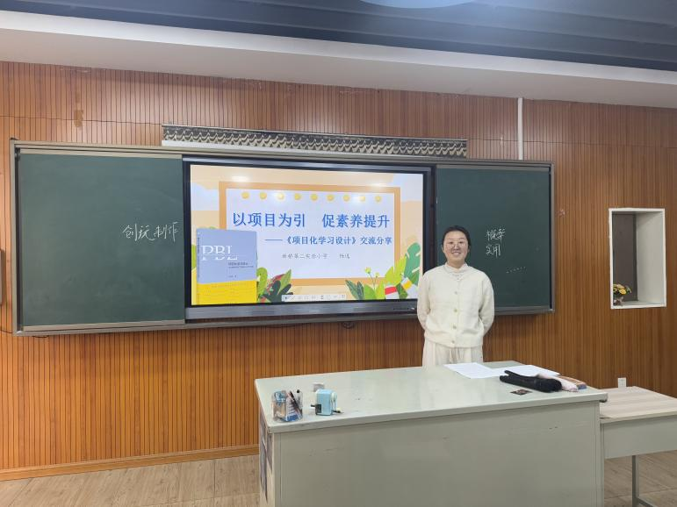

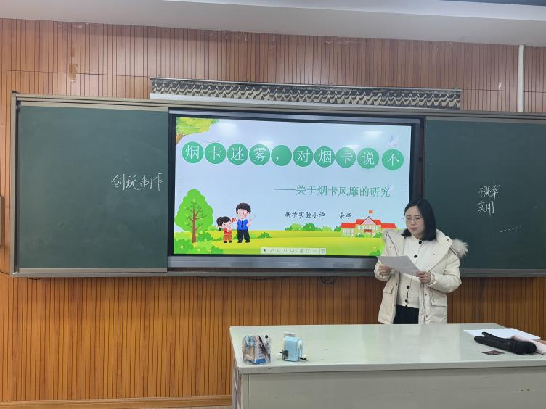
余亭老师则带来了《关于烟卡的风靡研究》的分享。她从烟卡的历史背景、文化价值以及其在青少年中的流行现象入手，分析了烟卡风靡的原因，并提出了引导学生正确看待烟卡的建议。余老师的分享既有深度又有广度，为在场教师提供了新的视角。

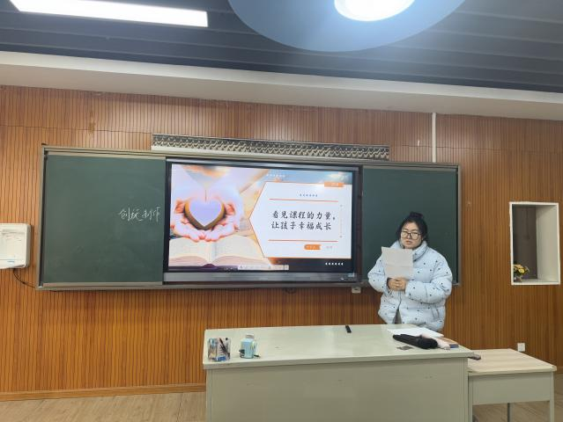
胡玥老师以《看见课程的力量》为题，分享了她在课程设计和实施过程中的经验和感悟。她强调了课程设计应以学生为中心，注重培养学生的综合素质和实践能力。胡老师的分享不仅理论扎实，还结合了丰富的教学实例，令人受益匪浅。

四、共研明方向
三位老师的分享结束后，两位上课老师对本节课的选题以及思考与工作室的成员进行的充分的分享，也抛出自己行课的疑问请求大家的答疑。
解丽老师对本次活动进行了简要的评价。解老师高度肯定了赵娟和陆子洁两位老师的教学设计和课堂管理能力，认为她们的课程内容丰富、形式多样，充分激发了学生的学习兴趣。同时，解老师也对杨逸、余亭和胡玥三位老师的分享给予了高度评价，认为他们的研究具有重要的实践意义，为我校的教育教学工作提供了宝贵的参考。
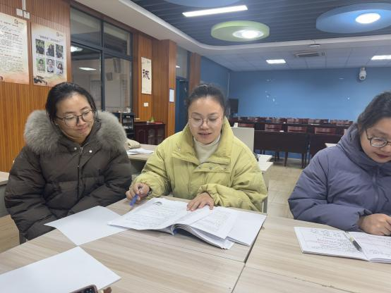
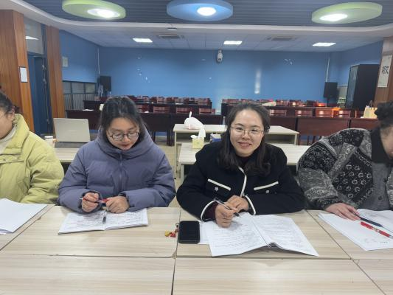

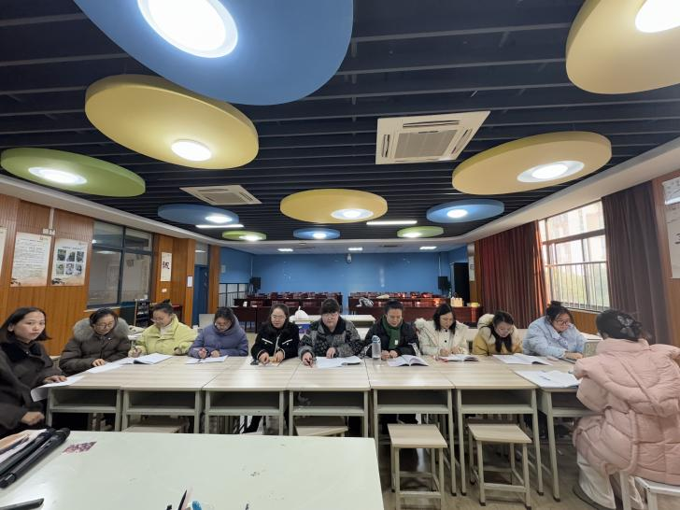

前路漫漫亦灿灿，笃行步步亦驱驱。每一次牵手，都是一次成长。教无涯，研无尽。相信我们一定会在教学专业化的道路上走远，教育之花会愈发灿烂！
图文 张丹
审核 解丽

